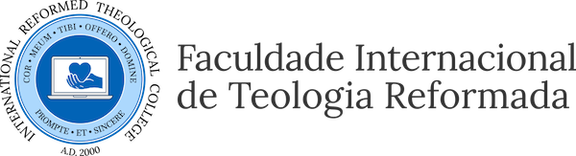

Curso: Ensino Fundamental e Médio na Perspectiva Reformada
Prof.: Rachel van de Burgt

ALUNO: Raphael Rocha Quintão
CURSO: Bacharelato em Estudos Bíblicos

Tarefa da Unidade III aula 4:

- O PNE é o Plano Nacional de Educação, decenal, aprovado por qual lei?
Segundo a aula, p.2. é a lei 13.005/2014
- Até quando o PNE estará em vigor?
Ele vigora nos 10 anos subsequentes, logo, até 2024.
- Quais são as diretrizes expressas na Lei do PNE com base no diagnóstico da educação nacional, nas indicações derivadas da avaliação do PNE 2001-2010?
Segundo a aula, p.5: “Para avançar neste campo, durante o processo de elaboração ou adequação e efetivação dos planos deeducação, é importante observar que:
a) as diretrizes expressas no novo PNE devem ser referenciais para a elaboração das metas e estratégias, porrepresentarem consensos historicamente construídos;
b) os planos de educação devem sempre ter foco no território, espaço no qual os poderes públicos dasdiferentes esferas de governo devem se articular para a garantia do direito do cidadão, tendo por eixo umpadrão de qualidade socialmente referenciado;
c) os planos de educação nacional, estaduais, distrital e municipais devem se articular de modo orgânico eoperacional aos respectivos Planos Plurianuais (PPA), às Leis de Diretrizes Orçamentárias (LDO) e ao Planode Ações Articuladas (PAR). É importante lembrar que o PAR é um instrumento que pode auxiliar os entesfederativos a atingir as metas pactuadas nos seus respectivos planos de educação;
d) os planos devem prever meios e processos para a articulação entre as políticas sociais: educação, saúde,assistência social, sustentabilidade socioambiental, economia solidária, trabalho e renda, entre outras,com vistas a assegurar os direitos humanos a todo brasileiro;
e) os mecanismos de participação e gestão democrática na sua elaboração e avaliação devem estarpresentes nas diferentes esferas e espaços educativos, escolares ou não, com especial atenção ao papelexercido pelos Fóruns de Educação”.
- Escreva as Metas 2 e 3 do PNE.
Meta 2: “universalizar o ensino fundamental de 9 (nove) anos para toda a população de 6 (seis) a 14 (quatorze) anos e garantir que pelo menos 95% (noventa e cinco por cento) dos alunos concluam essa etapa na idade recomendada, até o último ano de vigência deste PNE”.
Meta 3: “universalizar, até 2016, o atendimento escolar para toda a população de 15 (quinze) a 17 (dezessete) anos e elevar, até o final do período de vigência deste PNE, a taxa líquida de matrículas no ensino médio para 85%”
- O que é o Documento Base do PNE?
Segundo a aula, p.10: “Documento-Base é a proposta preliminar do Plano Municipal de Educação e será o principal instrumento e referência para o debate público, que deve ser o mais amplo e participativo possível”.

